4قؤي8

فن ادارة الغرف الصفية
اسم المدرب

Mobile :
e-mail :

رؤيتي وأهدافي :

الخبرات العملية :

العضويات الدولية والمحلية :

انجازات المدرب :

بعض الدورات التي قدمها :

عدد الأيام والساعات التدريبية للبرنامج
عدد الفترات التدريبية لليوم الواحد | عدد الساعات التدريبة في الفترة الواحدة | عدد الأيام التدريبية | مجموع عدد الساعات التدريبية
فترة واحدة | 5 | 5 | 25

**الفئات المستهدفة : معلمون ومدراء مدارس # أولياء امور # معلمون التربية الخاصة

فهرس المحتويات
محاور البرنامج | رقم الصفحة | الوقت المقترح (يوضع بمعرفة المدرب)
الوحدة التدريبية الاولى مفهوم ادارة الغرف الصفية
مفهوم إدارة الغرفة الصفية | 4
اهمية الادراة الصفية و أهدافها | 4
العوامل الحاسمة في ضبط الصف | 4
خصائص الغرفة الصفية | 5
الوحدة التدريبية الثانية الادارة الفعالة
مفهومها | 5
عناصر الادارة الفعالة | 6
مجالات الادارة الفعالة | 6
انماط الادارة الفعالة | 7
الأسس الاجتماعية في الادارة الصفية | 8
دو المعلم في الادارة | 8
الوحدة التدريبية الثالثة النظام الصفي
اهم المهارات في النظام الصفي | 8
قواعد تنظيم البيئة الصفية | 8
استراتيجيات تعزيز النظام | 9

محاور البرنامج | رقم الصفحة | الوقت المقترح (يوضع بمعرفة المدرب)
الوحدة التدريبية الرابعة تعديل السلوك وادارة الصف
مفهوم تعديل السلوك | 10
استراتيجية تعديل السلوك | 10

فى نهاية الدورة يكون المتدرب قادرا على :
الهدف العام للبرنامج التدريبي :

أن يصبح المتدرب قادرا على إدارة غرفة صفية باحتراف

الأهداف التفصيلية للبرنامج :
بنهاية هذا البرنامج التدريبي نتوقع أن المشاركون قد حققوا النتائج الآتية
(بمشيئة الله ) :
1. ان يتعرف المتدرب على المفهوم الصحيح للإدارة الصفية
2. ان يتعرف المتدرب على معرفة أنماط إدارة الصف
3. ان يصبح قادرا على التعامل مع المشكلات الصفية وفق الاسس التربوية
4. ان يكون قادرا ان يتعامل مع الطلاب بكفاءة
5. ان يطبق نظم الادارة لضبط الصف

الوحدة التدريبية الاولى
مفهوم إدارة الغرفة الصفية
أهمية الادارة الصفية
مواصفات الإدارة الناجحة
خصائص الغرفة الصفية

مفهوم الادارة الصفية

مجموعة من الانشطة والعلاقات الاجتماعية الانسانية الجيدة التي تساعد على ايجاد جو تعليمي واجتماعي فعال . او الطريقة التي يخطط وينظم بها المعلم لعمله داخل الصف بغية الوصول للأهداف

أهمية الادارة الصفية واهدافها

1 حفظ النظام ( ضبط الفصل ) .
2 توفر العلاقات الإنسانية.
3 متابعة الطلاب

الاهداف

1. توفير المناخ التعليمي المناسب.
2. توفير البيئة التعليمية الآمنة.
3. رفع مستوى التحصيل.
4. ترسيخ المبادئ والقيم والاتجاهات.
5. مراعاة النمو المتكامل للمتعلمين.

العوامل الحاسمة في الادارة
خصائص الإدارة الصفية:
للحصول على إدارة صفية فاعلة لابد من وجود خصائص متعددة لها ، وتلك الخصائص هي ما يلي:
1. تسهم في جعل التعليم ممكناً في غرفة الصف ، وموجهاً لخدمة المتعلمين أنفسهم من أجل بلوغ الأهداف التربوية المرسومة.
2. الإدارة توفر مناخاً يسوده انضباط قائم على علاقات التفاعل والتفاهم بين المعلم وطلابه من جهة ، وبين الطلاب أنفسهم من جهة أخرى .
3. تدرب الطالب على الانضباط الذاتي فتجعله يتكيف تكيفاً واعياً لبيئته الاجتماعية فيضبط سلوكه ويحترم حريات الآخرين ومصالحهم.
4. تنمي ثقة الطالب بنفسه وبمن حوله ، وبذلك يمكن أن يتعاون الطالب مع معلمه ومجتمعه المحيط .

الوحدة التدريبية الثانية

*مفهومها
*عناصرها
*مجالاتها
*الاسس
*دور المعلم

مفهوم الادارة الصفية الفعالة

مجمل عمليات التوجيه والقيادة ، والجهود التي يبذلها المعلم والمتعلمون في غرفة الصف ، وما ينشأ عن هذه الجهود من أنماط سلوكية . والأصل في هذه الجهود أن تعمل على توفير المناخ أو الجو الملائم لبلوغ الأهداف المخططة . ولتحقيق هذه الجهود لا بد من تحديد أدوار المعلم والمتعلمين وتنظيم البيئة الصفية بما فيها من مقاعد وأدوات وأجهزة .. لجعل عملية التعليم أمراً ممتعاً وهادفاً.

عناصر الإدارة الصفية الفاعلة
حتى تحقق الإدارة الصفية الفاعلة أهدافها وغاياتها بفاعلية هناك سبع عناصر لا بد من مراعاتها عند إدارة الصف وهذه العناصر هي :
التخطيط ( البرمجة واتخاذ القرارات):
التنظيم:
التنسيق:
.التوجيه والضبط:
الاتصال:.
القيادة:
التقويم:.

مجالات الإدارة الصفية الفاعلة :
أولاً : المهمات الإدارية العادية في إدارة الصف :
ثانياً : المهمات المتعلقة بتنظيم عملية التفاعل الصفي
صنف فلاندر السلوك اللفظي داخل الصف إلى
كلام المعلم.
كلام التلميذ.
أ-كلام المعلم غير المباشر :
ب- كلام المعلم المباشر :
ج- مشاركة التلاميذ التلقائية :

ان يقوم احد الطلاب وتمثيل دور المعلم ويطرح اسئلة على الطلاب ويمارس فيها اسلوب مباشر وغير مباشر

أنماط الإدارة الصفية
أولاً : النمط التقليدي:
ثانياً : النمط التسلطي:
وفيما يلي أبرز الممارسات السلوكية التي يتميز بها المعلم التسلطي:

يطلب المعلم من الطلاب بعمل مجموعات وكل مجموعة تنفذ نمط من انماط الادارة حيث : يقوم قائد المجموعة بتمثيل الدور اما اعضاء المجموعة
الأسس الاجتماعية للإدارة الصفية
دور المعلم في إدارة وتنظيم البيئة الصفية النفسية والاجتماعية
.
الوحدة التدريبية الثالثة :
النظام الصفي :
*المهارات
*قواعد تنظيم البيئة الصفية
*استراتيجيات تعزيز النظام
أهم المهارات اللازمة لإدارة الصف:
قواعد تنظيم الصف

.

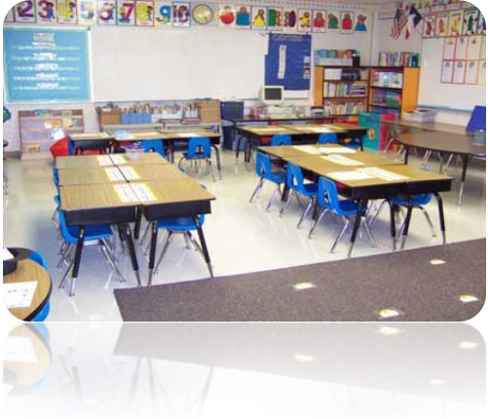
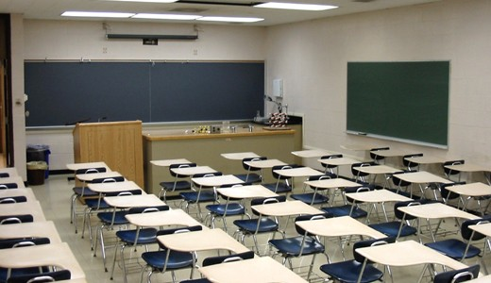

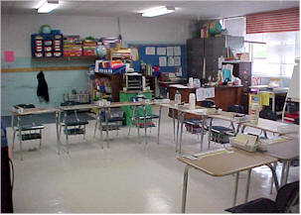

استراتيجيات تعزيز النظام

يكون الطلاب جاهزين لمراجعة الكتابة بشكل شمولي وعميق ، لإجراء التعديلات اللازمة ، قبل كتابتها نهائياً. ومن اجل القيام بهذا النشاط على الطالب أن يتظاهر بأنه القارئ الذي يقرأ القصة أو الدعاية للمرة الأولى. في تلك الحالة ، عليه أن يجيب على عدة أسئلة توجيهية حول مشاكل الكتابة

الوحدة التدريبية الرابعة
تعديل السلوك وإدارة الصف
*مفهوم تعديل السلوك
*استراتيجية تعديل السلوك
الأهداف السلوكية التي يجب ان تكون عليها سلوكيات الطلبة في الصف

استراتيجيات تعديل السلوك التي يمكن استخدامها لزيادة السلوك المرغوب حدوثه منها
:.

متابعة إظهار الطلبة للقواعد السلوكية:
عن طريق مجموعة من الأنشطة تساعد على تعزيز السلوك المرغوب لدى الطلبة

- تخصص بطاقة لكل طالب تثبت على ملابسه
- اختيار طالب او اثنان ممن لا يظهر دافعية واضحة للالتزام بالسلوك الجيد , لمتابعة سلوكهم.
- بعد 10 دقائق نستبدل البطاقة بطالب اخر وهكذا.
- في نهاية الحصة اعزز السلوكيات الجيدة للطلاب التي تمت مراقبتهم في الحصة.

